ДАТЧИКИ ДЛЯ ПОРТАТИВНЫХ РАСХОДОМЕРОВ
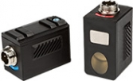  TS-HT  Для труб малого диаметра  15-100 мм  39 000 ₽ | 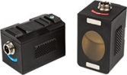  TM-HT  Для труб среднего диаметра  50-700 мм  39 000 ₽ | TL-HT  Для больших труб  300-6000 мм  59 000 ₽

ПРЕЦИЗИОННЫЕ РЕЙКИ ДЛЯ ПОРТАТИВНЫХ РАСХОДОМЕРОВ
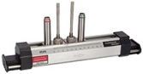  HS-HT  Для труб малого диаметра  15-100 мм  59 000 ₽ | 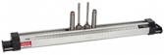  HM-HT  Для труб среднего диаметра  50-700 мм  59 000 ₽ | 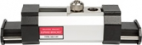  EB-HT  Расширитель HM-HT рейки для измерений  на трубах до 6000 мм  39 000 ₽

